проект

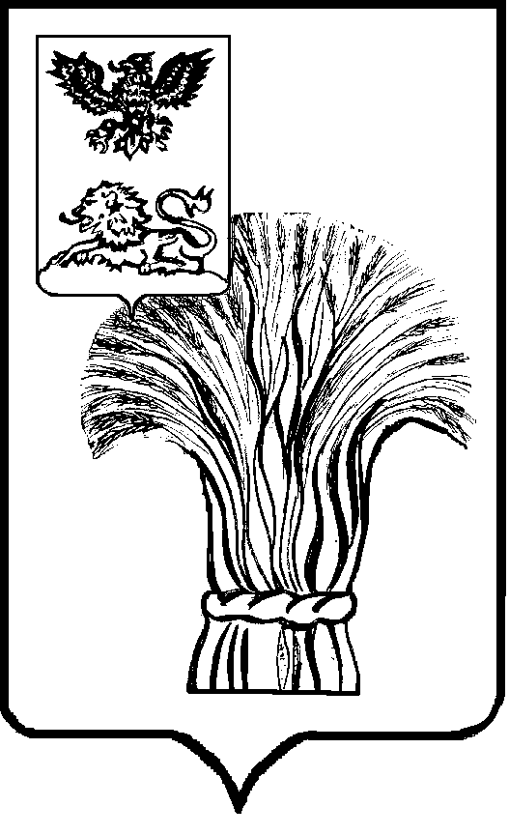

АДМИНИСТРАЦИЯ РОВЕНЬСКОГО РАЙОНА
БЕЛГОРОДСКОЙ ОБЛАСТИ
Ровеньки

П О С Т А Н О В Л Е Н И Е

“ _____” ______________ 2023г. № ______

О выявлении правообладателя ранее
учтенного объекта недвижимости

В соответствии со статьей 69.1 Федерального закона от 13 июля 2015 года №218-ФЗ «О государственной регистрации недвижимости» администрация Ровеньского района постановляет:
- Считать в отношении земельных участков с кадастровым номером 31:24:0802003:122, общей площадью 5000 кв.м и с кадастровым номером 31:24:0802003:243, общей площадью 3000 кв.м, расположенных по адресу: Белгородская область, Ровеньский район, с. Лозная, в качестве правообладателя, владеющего данными земельными участками на праве собственности Булгакову Людмилу Васильевну, года рождения, паспорт гражданина Российской Федерации серия , выдан года отделом внутренних дел Ровеньского района Белгородской области, код подразделения: , СНИЛС , проживающую по адресу: .
2. Право собственности Булгаковой Людмилы Васильевны, на указанные в пункте 1 настоящего постановления объекты недвижимости подтверждается материалами наследственного дела №130/2005 к имуществу умершего 20 января 2005 года Анульева Василия Федоровича (письмо от 02 марта 2023 года №132, выданное нотариусом Ровеньского нотариального округа Белгородской области Николаенко Евгенией Александровной) (прилагается).
3. Отделу земельных правоотношений администрации Ровеньского района (Гришко Т.М.) в срок не более пяти рабочих дней со дня издания данного постановления:
- направить заявление о внесении в Единый государственный реестр недвижимости сведений о правообладателе на указанный в пункте 1 объект
недвижимости;

- направить копию данного постановления Булгаковой Людмиле Васильевне, по адресу регистрации, по месту жительства, либо вручить с распиской в получении.
4. Контроль за исполнением настоящего постановления возложить на первого заместителя главы администрации Ровеньского района по экономике - начальника управления финансов и бюджетной политики администрации Ровеньского района Подобную М.В.

Глава администрации  Ровеньского района | Т.В. Киричкова

